Нажать кнопку «Начать»  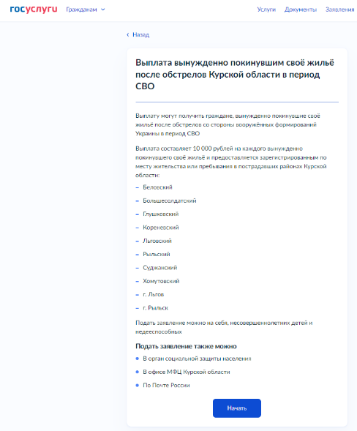  Последовательно заполнить всплывающие окна  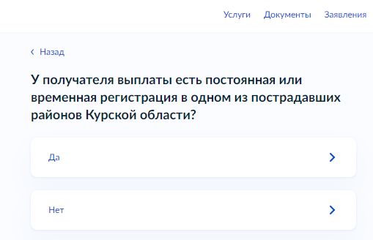  Заявление может быть подано: от самого гражданина на себя и на себя и детей – «Мне», «Мне и детям», от родителей или опекунов – «Только детям», от уполномоченного представителя недееспособного гражданина – «Недееспособному»  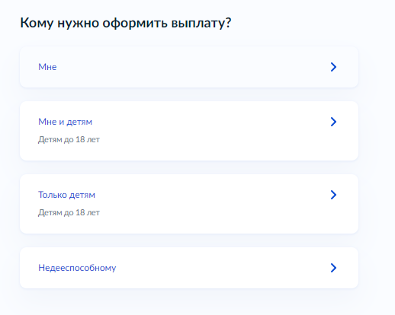 Далее нажать кнопку «Перейти к заявлению»  В полях «Проверьте Ваши данные», «Проверьте Ваш телефон, «Проверьте электронную почту», «Проверьте адрес вашей постоянной регистрации» данные автоматически заполняются из личного кабинета заявителя. В случае необходимости внесения изменений нажать кнопку «Редактировать». |  |  |   Прокуратура Курской области  разъясняет  ПОРЯДОК ПРЕДОСТАВЛЕНИЯ ЕДИНОВРЕМЕННОЙ ПОМОЩИ  В РАЗМЕРЕ 10 000 РУБЛЕЙ  Жителям Курской области, вынужденно покинувшим свое жилье (Беловский, Большесолдатский, Глушковский, Кореневский, Льговский, Рыльский, Суджанский, Хомутовский районы, г. Льгов,  г. Рыльск) в соответствии с постановлением Правительства Курской области от 09.08.2024 № 641-пп выплачивается единовременная материальная помощь в размере 10 тыс. рублей  ДЛЯ КОНСУЛЬТАЦИИ ОБРАЩАЙТЕСЬ НА ТЕЛЕФОН ГОРЯЧЕЙ ЛИНИИ ПРОКУРАТУРЫ 8 (4712) 55-90-00, 8-910-311-52-34  КУДА ПОДАВАТЬ ЗАЯВЛЕНИЕ:  - в орган социальной защиты населения;  - в МФЦ в населенном пункте по месту нахождения;  - удаленно в электронном виде через портал ГОСУСЛУГ;  - посредством почтовой связи способом, позволяющим подтвердить факт получения и дату отправления, документы должны быть заверены нотариусом.  Если отсутствует регистрация по месту жительства (пребывания) на отселяемой территории, то подать заявление можно любым из указанных способов, кроме портала ГОСУСЛУГ.
КАКИЕ ДОКУМЕНТЫ ПОНАДОБЯТСЯ:  Для получения выплаты граждане подают на себя и (или) своих несовершеннолетних детей, граждан, находящихся под опекой (попечительством), заявление по установленной форме и прилагаемые к нему копии следующих документов:  - документ, удостоверяющий личность гражданина, в том числе и для несовершеннолетних граждан старше 14 лет;  - документ, подтверждающий регистрацию по месту жительства (пребывания);  - если отсутствует регистрация по месту жительства (пребывания) - справку об установлении факта проживания по состоянию  на 07.08.2024 в жилом помещении, которую необходимо получить  у органа местного самоуправления;  - свидетельство о рождении ребенка (детей) (для несовершеннолетних граждан);  - документ, подтверждающий полномочия законного представителя  (в случае представления интересов подопечного);  - документ, подтверждающий реквизиты счета в российской кредитной организации, открытого на имя гражданина (договор банковского вклада (счета), справка кредитной организации о реквизитах счета или другие документы, содержащие сведения о реквизитах счета).  При направлении заявления в электронном виде через портал ГОСУСЛУГ гражданин указывает следующие сведения:  - о документе, удостоверяющем личность гражданина;  - о свидетельстве о рождении ребенка (детей)  (для несовершеннолетних граждан), сведения о документе, удостоверяющем личность гражданина и регистрацию по месту жительства (пребывания);  - о месте регистрации по месту жительства (пребывания);  - о реквизитах счета в российской кредитной организации, открытого на имя гражданина (договор банковского вклада (счета));  - о страховом номере индивидуального лицевого счета (СНИЛС).  ВАЖНО! Указывайте реквизиты именно своего счета, не родственников или друзей, иначе банк не пропустит указанную операцию и вам придется ждать перевод, пока не выяснят реквизиты именно вашего счета. |  |  | ИНСТРУКЦИЯ  по заполнению заявления на получение выплаты через портал ГОСУСЛУГ  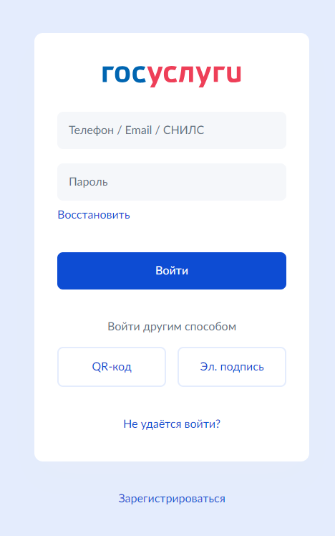 Для подачи заявления необходимо зайти в личный кабинет и выбрать соответствующую услугу  